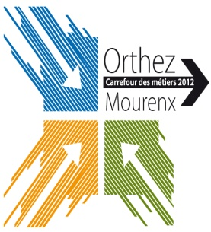

Le 06 Janvier 2014
Zone d’Animation Pédagogique d’Orthez

Objet : INVITATION

Madame, Monsieur,

Nous avons le plaisir de vous inviter à participer à la troisième édition du :

CARREFOUR DES METIERS

Le vendredi 07 mars 2014 de 9 h à 17 h
A Orthez - Salle de la Moutète

Cette manifestation, organisée dans le cadre de l’éducation à l’orientation, par les établissements scolaires de la zone d’animation pédagogique (14 établissements soit environ 1500 élèves) et le Centre d’information et d’orientation d’Orthez, permettra de mettre en lumière et en perspective les métiers des bassins d’emplois de Lacq, Orthez, Salies de Béarn et Sauveterre de Béarn.

Les élèves vous rencontreront individuellement ou par 2 pour échanger sur votre métier et votre activité, leur permettant ainsi de s’informer sur la réalité professionnelle.

Pour nous confirmer votre participation, vous voudrez bien retourner le coupon-réponse ci-joint par courrier au Centre d'Information et d'Orientation Maison Gascoin, 2 rue Gascoin, 64300 Orthez, par mail ce.cioorthe@ac-bordeaux.fr, par téléphone au 05.59.67.05.09 ou par fax au 05.59.69.34.12.

Nous vous remercions pour le soutien que vous voudrez bien apporter à cette manifestation pour le profit de nos jeunes.

Dans l’attente de vous rencontrer, nous vous prions d’agréer, Madame, Monsieur, nos meilleures salutations.

Pour l’ensemble des membres,

Eric SAYERCE-PON

Coordonnateur de la ZAP

